（２） 旧村役場
旧村役場の状況については、「明治の行政組織」のなかでその沿革が述べてあるので、ここでは旧村の財産台帳に記録されている建物の変せん状況を記しておく。
長瀬村役場 長瀬村役場（現在長瀬地区公民館）
明治４３年１０月４日宇野畑屋敷１１３５番（現地区公民館位置）に旧役場を移転建築す。建物長さ５間、横４間の２０坪。大正３年１月木炭置場として長さ２間、横１.５間の３坪を増築す。昭和１２年１２月２７日役場庁舎を次のとおり改築す。
本庁舎 ３５.０坪 宿直室 ２３.５坪
応接室 ７.８坪 倉庫等 ８.２坪
玄 関 ２.３坪 計 ７６.８坪
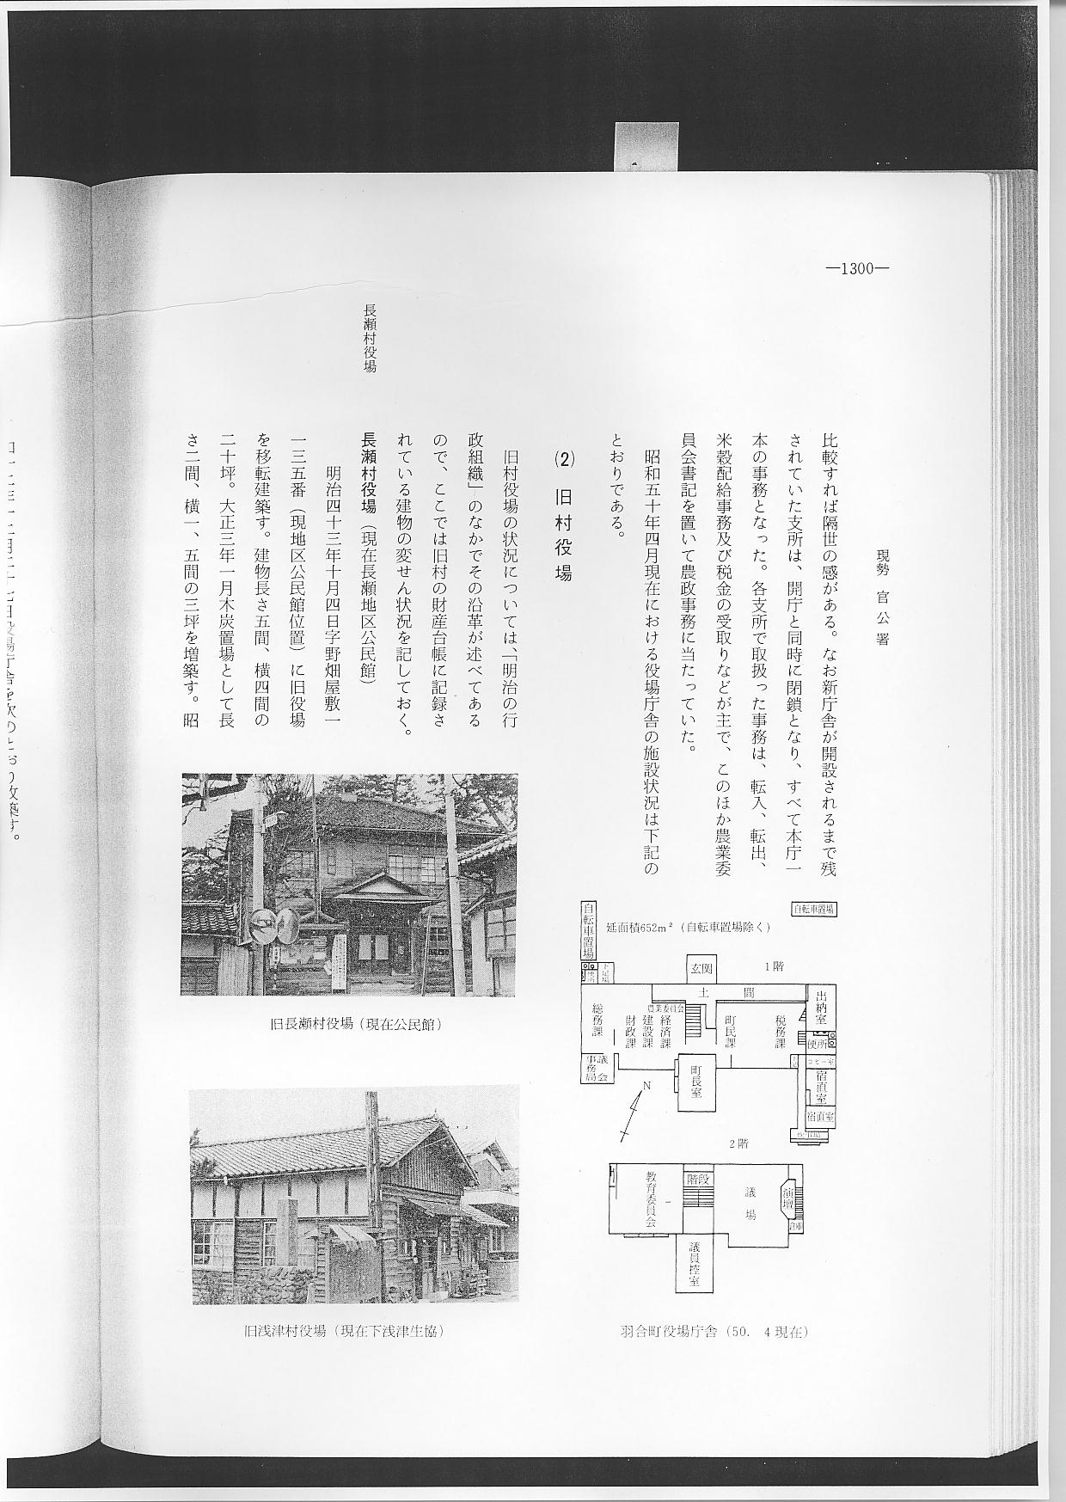
浅津村役場 浅津村役場（現在下浅津生協）
明治４４年９月、字井元２３５番地（現斉藤医院）に間口４間、奥行４間半１８坪の役場庁舎を改築す。昭和１８年９月１０日の鳥取大地震により役場庁舎が倒壊したため、同じく地震で倒れた隔離病舎を浅津小学校地内に建てて役場に充てた。その大きさ間口３.５間、奥行１０間の３５坪。
橋津村役場 橋津村役場（現在湊神社西側の財産区所有建物）
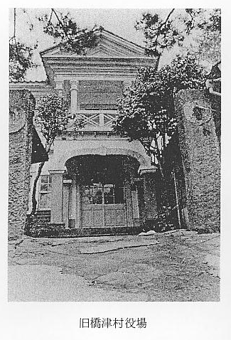
明治２８年７月１３日、橋津村字二ノ下河原９９番ノ１（現高浜秀吉の家屋）の間口５間、奥行４間２０坪を橋津区が買収登記す（この時点で橋津村役場に使用したものと思われるが記録なし）。大正６年１月２２日橋津村有地である大字長瀬１９７７番及び１９７７番１畑合計３反１畝９歩と、さきに橋津区が買収登記した二ノ下河原９９番の宅地（５１坪）と建物を交換登記す。（この時の記録に橋津村役場に充用と記録あり）大正９年９月２日字九ノ屋敷３６４番の旧橋津警察署建物を無償払下げを受け、役場庁舎に充用す。
木造瓦葺２階建
間口５間、奥行３間 ３５坪
附属建物
炊事場 ５.０坪
便 所 ２.０坪
１２.３坪
物 置（炭置場）３.０坪
物 置（書 庫）２.３坪
昭和２３年１０月、ひさし１間半、３間半を突出す。
宇野村役場 宇野村役場
明治４４年４月３０日字西屋敷１５６２番（現伊藤芳儀）の宇野製網合資会社の建物（間口６間半、奥行３間、１９.５坪）を購入し役場庁舎とする。この建物を大正５年１０月宇野信用購買販売生産組合へ売却す。同６年３月字西屋敷１５６８番（現水野譲）に次の庁舎を新築す。
木造２階建赤瓦葺、間口４間、奥行３間、建坪１２坪
昭和３年４月２１日火災のため上建物を焼失す。このため同所に間口６間半、奥行２間、建坪１３坪及び便所半坪を新築す。（竣工昭和３年月日不詳）また同時に元宇野信用購買販売利用組合より間口３間、奥行３間、建坪９坪を購入増築す。
